- Número de estímulos otorgados a iniciativas de la ciudadanía en temas de patrimonio cultural.
Número de estímulos otorgados a iniciativas de la ciudadanía en temas de patrimonio cultural
Línea Base | 45
Meta Plan | 179
Ejecutado a diciembre 2016 | 9
Ejecutado a diciembre 2017 | 38
Ejecutado a diciembre de 2018 | 56
Ejecutado a diciembre de 2019 | 47
Programado 2020 | 29
Fuente: Instituto Distrital del Patrimonio Cultural – Reporte PREDIS PMR.
El objetivo de este indicador es apoyar acciones de iniciativas desarrolladas por agentes culturales, con el fin de reconocer y promover sus prácticas culturales, en torno al patrimonio cultural de la ciudad, mediante estímulos, becas, apoyos concertados y alianzas estratégicas, logrados a través de la gestión del Instituto, en el marco del Programa Distrital de Estímulos y del Programa Distrital de Apoyos Concertados, liderados por la Secretaría Distrital de Cultura, Recreación y Deporte, SDCRD.
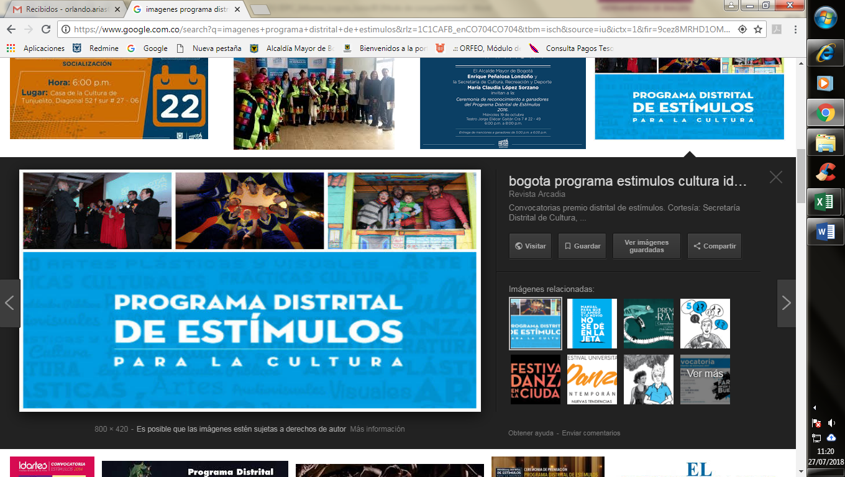
Programa de Estímulos.
Fuente: Instituto Distrital del Patrimonio Cultural
En 2019 el Instituto Distrital de Patrimonio Cultural – IDPC, otorgó 47 estímulos en el marco del Plan de Desarrollo Bogotá Mejor para Todos, así:
29 apoyos económicos a jurados a través de las Resoluciones Nos. 228, 230, 231, 239, 263, 281 y 283 de 2019.
7 ganadores de becas/premios, a través de las Resoluciones Nos. 284, 314, 341, 342 y 355 de 2019.
6 premios a través de las resoluciones internas N° 480 y 495 de 2019. Adicionalmente, se otorgaron 5 apoyos concertados.
Las temáticas asociadas a los estímulos entregados son:
- Beca de investigación histórica sobre un barrio de Bogotá.
- Beca de investigación sobre el comercio tradicional en el centro histórico de Bogotá.
- Beca de investigación y divulgación de una colección de bienes muebles de Bogotá.
- Beca nuevas tecnologías para la apropiación del patrimonio cultural de Bogotá.
- Beca para la visibilización de los saberes y prácticas de mujeres portadoras de manifestaciones de patrimonio cultural inmaterial en Bogotá.
- Beca para la visibilización y apropiación del patrimonio cultural inmaterial de las comunidades negras, afrodescendientes y palenqueras de Bogotá.
- Beca de patrimonios locales, sobre salvaguardia del patrimonio cultural inmaterial de Bogotá.
Los 6 premios corresponden a: tres premios Dibujatón: Ilustra el patrimonio de Bogotá y tres premios Fotografía: Ciudad de Bogotá.
5 apoyos concertados suscritos a través de los siguientes contratos: N° 311-2019, Fundación Erigaie; 364-2019 FOTOMUSEO, Museo Nacional de la Fotografía de Colombia; 396-2019, Organización del Pueblo Gitano de Colombia Unión Romaní de Colombia; 400-23019, Proceso Organizativo del Pueblo Rom Gitano de Colombia; y 401-2019, Organización de la Comunidad Raizal con Residencia Fuera del Archipiélago de San Andrés Providencia y Santa Catalina.

- Niños, niñas y adolescentes formados en la Cátedra de Patrimonio Cultural.
El objetivo de este indicador es fomentar en los estudiantes de colegios distritales, a través del Programa Civinautas, la apropiación de los valores patrimoniales como una herramienta para construir ciudadanía e identidad.
Niños, niñas y adolescentes formados en la Cátedra de Patrimonio Cultural
Línea Base | 1.500
Meta Plan | 8.474
Ejecutado a diciembre de 2017 | 645
Ejecutado a diciembre de 2017 | 1.221
Ejecutado a diciembre de 2018 | 2.718
Ejecutado a diciembre de 2019 | 2.987
Programado 2020 | 903
Fuente: Instituto Distrital del Patrimonio Cultural – Reporte PREDIS PMR.
Con este programa se busca mostrar el patrimonio como una experiencia cotidiana memorable y compartida, reflejando todos los aspectos que la población tiene para memorar y conservar. Se busca que niños, niñas y adolescentes, se apropien de los valores patrimoniales y desarrollen un sentido de pertenencia con la ciudad.
El Programa “Civinautas” desarrolla la estrategia llamada “formación a formadores” a través de la cual se capacitan docentes para que desarrollen la cátedra y el programa perdure en el tiempo.

Fuente: Instituto Distrital del Patrimonio Cultural

En 2019 se atendieron, 2.987 niños, niñas y adolescentes, en 17 colegios distribuidos en 12 localidades:
Localidad Chapinero: Colegio Simón Rodríguez (121).
Localidad San Cristóbal: Colegios Aguas Claras (113), Gran Colombia (84), Manuelita Sáenz (50).
Localidad Usme: Colegios Federico García Lorca (99), San Cayetano (17).
Localidad Bosa: Colegios Pablo de Tarso (175), Porfirio Barba Jacob (180).
Localidad Engativá: Colegio La Palestina (329).
Localidad Suba: Colegio Delia Zapata Olivella (99).
Localidad Teusaquillo: Colegio Manuela Beltrán (115).
Localidad Los Mártires: Colegio Agustín Nieto Caballero (129).
Localidad Rafael Uribe: Colegios Alexander Fleming (64), Gustavo Restrepo (403).
Localidad Ciudad Bolívar: Colegio La Joya (71).
Localidad Sumapaz: Colegio Juan de La Cruz Varela (48).
Localidad Tunjuelito: Instituto Técnico Industrial Piloto (890).
- Número de inmuebles de interés cultural intervenidos por acción directa.
Número de inmuebles de interés cultural intervenidos por acción directa
Línea Base | 265
Meta Plan | 1.111
Ejecutado a diciembre de 2016 | 32
Ejecutado a diciembre de 2017 | 374.50
Ejecutado a diciembre de 2018 | 387.21
Ejecutado a diciembre de 2019 | 225.63
Programado 2020 | 91.66
Fuente: Instituto Distrital del Patrimonio Cultural – Reporte PREDIS PMR.
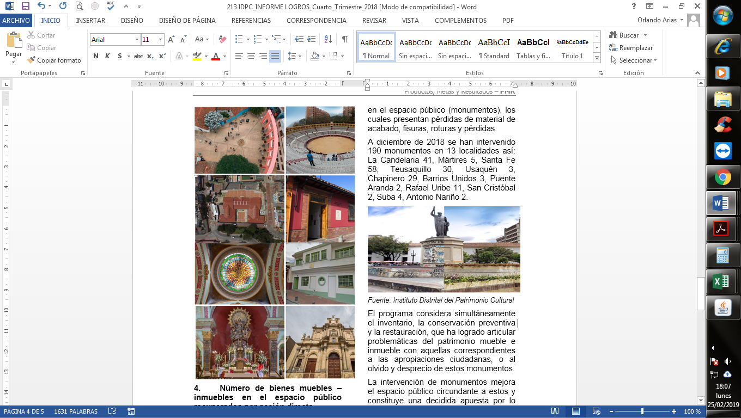
Este indicador busca generar y garantizar condiciones de accesibilidad y disfrute del patrimonio cultural material del Distrito Capital, a través de la preservación del patrimonio edificado y del mejoramiento de la calidad del espacio público, del embellecimiento de las fachadas con valor patrimonial, cultural y como imagen urbana en el contexto de paisaje urbano histórico. Se priorizan las intervenciones de los bienes cuya estabilidad estructural se encuentre comprometida con un nivel alto de riesgo.
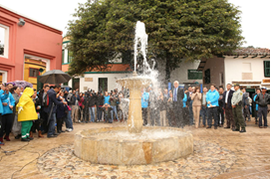
Fuente: Instituto Distrital del Patrimonio Cultural
Mediante el programa “El Patrimonio se Luce”, la entidad ha promovido la conservación y la sostenibilidad del Patrimonio a través de intervenciones integrales en el espacio público.
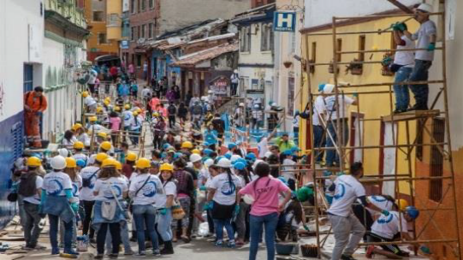
Fuente: Instituto Distrital del Patrimonio Cultural
En 2019 se enlucieron 217 fachadas, en las localidades de La Candelaria y Santa Fe.
Así mismo, el Instituto adelantó actividades necesarias que equivalen al 8.63 de avance, para la intervención en bienes inmuebles de interés cultural como: Restauración del presbiterio, transepto y cúpula de la Basílica Menor del Sagrado Corazón de Jesús - Iglesia del Voto Nacional, fachada del Palacio Liévano, Plaza de Mercado La Concordia y la Galería de Arte Santa Fe, el Concejo de Bogotá y las sedes del IDPC: Casa Genoveva, Casa Tito, Casa Cadel y Casa Colorada.
Fuente: Instituto Distrital del Patrimonio Cultural

- Número de bienes muebles – inmuebles en el espacio público recuperados por acción directa.
Número de bienes muebles – inmuebles en el espacio público recuperados por acción directa
Línea Base | 14
Meta Plan | 493
Ejecutado a diciembre de 2016 | 4
Ejecutado a diciembre de 2017 | 11
Ejecutado a diciembre de 2018 | 190
Ejecutado a diciembre de 2019 | 235.05
Programado 2020 | 52.95
Fuente: Instituto Distrital del Patrimonio Cultural – Reporte PREDIS PMR.
El objetivo de este indicador es ejecutar acciones de protección y conservación de bienes muebles - inmuebles ubicados en el espacio público (monumentos), los cuales presentan pérdidas de material de acabado, fisuras y roturas.
En 2019 se intervinieron 235.05 monumentos en 16 localidades así: Usaquén (6), Chapinero (31), Santa Fe (52), San Cristóbal (1), Usme (1), Bosa (1,3), Kennedy (5.75), Fontibón (9), Engativá (24), Suba (7), Barrios Unidos (3), Teusaquillo (41), Los Mártires (9), Antonio Nariño (1), La Candelaria (42), y Ciudad Bolívar (1).

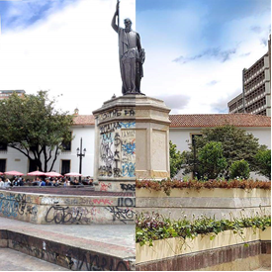
Fuente: Instituto Distrital del Patrimonio Cultural

Fuente: Instituto Distrital del Patrimonio Cultural
El programa considera simultáneamente el inventario, la conservación preventiva y la restauración, que ha logrado articular problemáticas del patrimonio mueble e inmueble con aquellas correspondientes a las apropiaciones ciudadanas, o al olvido y desprecio de estos monumentos.
La intervención de monumentos mejora el espacio público circundante y constituye una decidida apuesta por lo público.
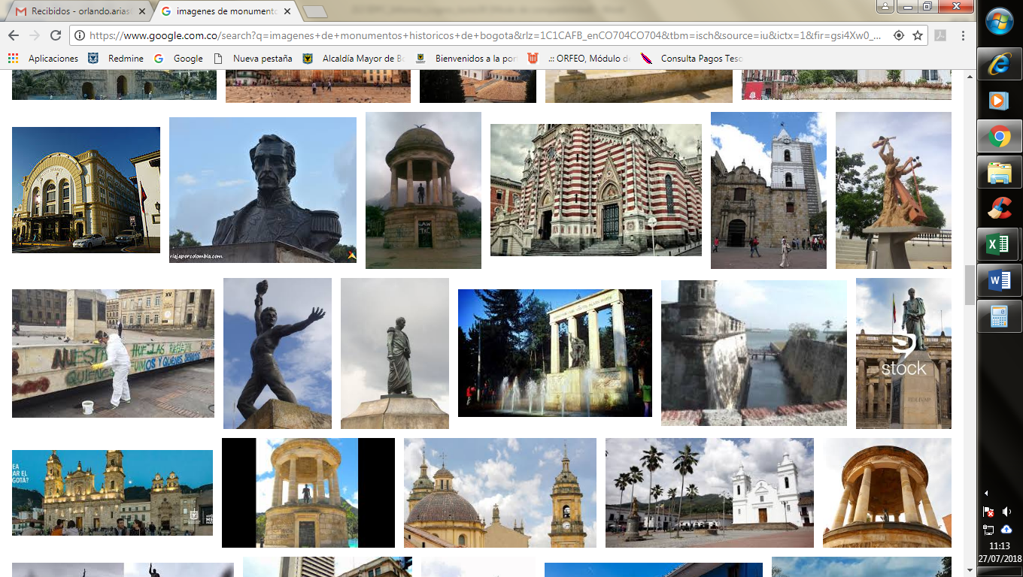

- Número de conceptos técnicos emitidos.
El objetivo de este indicador es medir el número de conceptos técnicos expedidos durante la vigencia en torno a las intervenciones en Bienes de Interés Cultural que solicitan terceros.
Número de conceptos técnicos emitidos
Línea Base | 2.300
Meta Plan | 12.585
Ejecutado a diciembre de 2016 | 2.322
Ejecutado a diciembre de 2017 | 4.622
Ejecutado a diciembre de 2018 | 2.361
Ejecutado a diciembre de 2019 | 2.463
Programado 2020 | 817
Fuente: Instituto Distrital del Patrimonio Cultural – Reporte PREDIS PMR.
Estos conceptos corresponden a solicitudes de requerimientos referidas a:
- Conceptos técnicos de requerimiento con observaciones al anteproyecto.
- Resoluciones de anteproyectos (aprobación, negación o desistimiento).
- Conceptos técnicos de reparaciones locativas y obras mínimas.
- Conceptos técnicos de norma y certificaciones de BIC.
- Conceptos técnicos de solicitudes de inclusiones, exclusiones y cambio de categoría de BIC.
- Conceptos técnicos de intervención en espacio público.
- Resoluciones de intervención en espacio público (aprobación, negación o desistimiento).
- Conceptos técnicos de publicidad exterior visual.
- Resoluciones de publicidad exterior visual (aprobación, negación o desistimiento).
- Conceptos técnicos de protección al patrimonio arqueológico.
- Conceptos técnicos y/o resoluciones de intervención de bienes muebles en el espacio público.
- Acciones de control urbano mediante conceptos técnicos que garanticen la protección de BIC y SIC.
- Acompañamiento técnico para la protección del patrimonio arqueológico (Oficios, Actas, Otros).

En la vigencia 2019, el Instituto emitió 2.463 conceptos técnicos.

- Número de incentivos a la permanencia del uso residencial en Bienes de Interés Cultural del Distrito Capital con declaratoria individual.
El objetivo de este indicador es beneficiar a los residentes de inmuebles declarados Bien de Interés Cultural, que conserven el uso de vivienda y mantengan el inmueble en buen estado de conservación, mediante la equiparación a estrato 1 de los servicios públicos domiciliarios. Con la equiparación aprobada, los propietarios de los inmuebles pueden solicitar ante la Secretaría Distrital de Hacienda un descuento en el impuesto predial. Con el dinero que los residentes y/o propietarios se ahorran derivados de los estímulos de equiparación a estrato 1 y exención en el impuesto predial, se pueden asumir costos de mantenimiento preventivo y acciones de conservación de los inmuebles patrimoniales.
Número de incentivos a la permanencia del uso residencial en Bienes de Interés Cultural del Distrito Capital con declaratoria individual
Línea Base | 360
Meta Plan | 3.087
Ejecutado a diciembre de 2016 | 408
Ejecutado a diciembre de 2017 | 825
Ejecutado a diciembre de 2018 | 899
Ejecutado a diciembre de 2019 | 718
Programado 2020 | 237
Fuente: Instituto Distrital del Patrimonio Cultural – Reporte PREDIS PMR.
En 2019 se beneficiaron 718 propietarios de inmuebles a través de este incentivo.

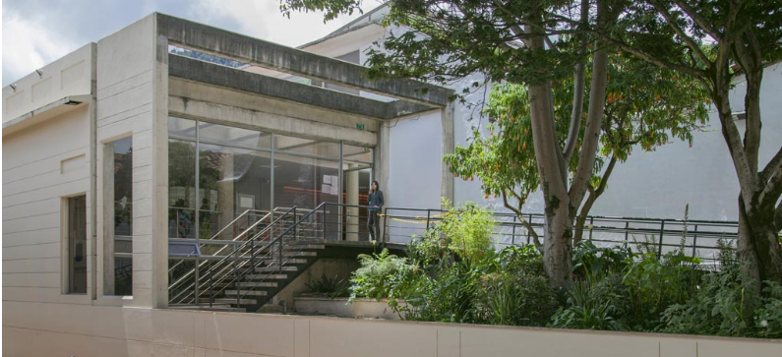
Centro de Documentación y Atención a la Ciudadanía IDPC, se encuentra ubicado en la calle 12 B # 2-96.

